Урок-викторина по обучению грамоте
«Умники и умницы» для 1 класса.
Подготовила: Хасанштина И.В.
Цель. Повышение мотивации и познавательного интереса учащихся к изучению русского языка.
Задачи:
- закрепить полученные знания;
- развивать речь учащихся, наблюдательность, умения обобщать, анализировать, делать выводы; умение работать в группах; развивать самостоятельность;
- способствовать расширению кругозора учащихся;
- воспитывать познавательную активность, внимательность, старательность, уважение к товарищам, желание работать самостоятельно и в группах.
Тип урока: урок закрепления, совершенствования и развития умений и навыков.
Оборудование: интерактивная доска для демонстрации презентации; документ камера;
Материал: презентация, карточки для индивидуальной работы, карточки с названием команд.
Формы организации учебной деятельности:
Фронтальная, групповая.

Ход урока.

Этапы урока | Деятельность учителя | Деятельность учащихся | Используемые ЭОР
1. Постановка целей и задач урока. Мотивирование учащихся. | -Ребята, сегодня я предлагаю вам вспомнить все, о чем говорили на обучении грамоте. Но в необычной форме. - Сегодня у нас урок-викторина, который я назвала «Умники и умницы», темой которой будет русская народная пословица: «Грамоте учиться — всегда пригодится».  - Перед началом урока, вы разбились на 4 команды и выбрали капитанов.  - На листочках я распечатала названия команд и предлагаю капитанам, выбрать название для своей команды.  1. Грамотеи  2. Знайки  3. Почемучки  4. Умники | Фронтальная работа.  Слушают учителя.  Настраиваются на совместную работу.  Подходят капитаны и вытягивают название для своей команды. | Презентация  СЛАЙД1
- Основная часть.  Разминка | - Любая, викторина начинается с разминки. По очереди каждой команде будет задан вопрос. За каждый правильный ответ команда получает 1 балл.  Вопросы:  1.Чем отличаются звуки от букв?  2. На какие две группы делятся все звуки?  3. Какие звуки называются гласные? Назовите их.  4. Какие звуки мы называем – согласные? Назовите несколько согласных звуков.  5. Назовите гласные буквы.  6. Какие буквы указывают на твердость согласного звука?  7.Какие буквы указывают на мягкость согласного звука?  8.Продолжите фразу: «Согласные звуки бывают …»  9.Продолжите фразу «Парные согласные это…»  10. Какие бывают гласные звуки?  11. Как определить количество слогов в слове?  12.Какие буквы и когда обозначают два звука?  13.Из чего состоит предложение?  14. Как пишется первое слово в предложении?  15. Продолжите фразу: «В конце предложения ставится …»  16. «Имена, фамилии, клички животных, названия городов, рек»- пишутся с… | Отвечают на вопросы.  - Звуки мы слышим, а буквы пишем.  Гласные и согласные  - А, О, У, Ы, И.  - Д, Т, П, К.  - А, О, У, Ы, И. Е, Я.  - А, О, У, Ы.  - И, Е, Я.  -Твердые и мягкие, глухие и звонкие, парные  это согласные, соотносительные по глухости-звонкости: [б-п], [г-к] [д-т], [з-с];  ударные и безударные  - Посчитать гласные звуки  - Е, Я – в начале слова и после гласной  Из слов связанных по смыслу.  - С заглавной буквы  - точка  - с заглавной буквы
Конкурс  «Собери слово» | - Из слов каждой строчки составьте новые слова, используя для этого их первые слоги. По очереди каждая команда называет одно слово и получает балл.  1. РЕМЕНЬ, КАМЕНЬ  2. РОКОТ, БОТВА  3. ЗИНА, МАША  4. ЛЕГЕНДА, ТОЛЯ  5. ЗАБОР ГАДКИЙ, КАМЕРА  6. РУСАЛКА, БАШМАК, КАНАТ  7. КРОЛИК, ВАТРУШКА, КАША  8. ПОЯС, ГОРЕ, ДАЧА | Поочередно составляют слова из первых слогов данных слов.  - РЕКА  - РОБОТ  - ЗИМА  - ЛЕТО  - ЗАГАДКА  - РУБАШКА  - КРОВАТКА  - ПОГОДА | СЛАЙД 2
Конкурс капитанов | Сейчас у ваших капитанов есть шанс заработать 3 бала для своей команды.  На листочках, слова, капитанам нужно разделить слово на слоги, поставить ударение, посчитать количество букв и звуков в слове.  Приложение1. | Капитаны разбирают слова:  - ЯБЛОКО  - ЕМЕЛЯ  - ЯРМАРКА  - ЕНОТ
Конкурс «Артисты» | А пока капитаны выполняют задание и зарабатывают дополнительные баллы. (Приложение)  Командам тоже предстоит потрудиться  Снова трюк в моей программе:  Вот пять артистов перед нами,  Ни секунды не теряй,  Буквы гласные раздай.  Зорким будь, соображая,  У кого в губах какая?  Приглашаются в игру  Только О, Е, А, И, У !  На экране портреты артистов, произносящие определенный звук, определите, кто какой звук произносит, и соотнесите портрет с буквой. (Приложение) | Команды поочередно соотносят портрет с буквой. | СЛАЙД З
Ребусы | На доске будут появляться ребусы. Здесь вам предстоит проявить быстроту реакции. Возможность получить балл получит та команда, участник которой первый поднимет руку.  Приложение 1. | Отгадывают ребусы. | СЛАЙД 4-11
Конкурс  «Подбери словечко» | В следующем задание нужно подобрать такое слово, которое по смыслу подойдет ко всем словам в строчке.  - Точные, красивые, электронные –  - Стальной, ржавый, большой –  - Кофейная, фарфоровая, чистая –  - Футбольный, резиновый, кожаный – | Ответы команд:  Часы  Ключ  Чашка  Мяч | СЛАЙД 12
Конкурс  «Звук заблудился» | Подводим итог конкурса капитанов. Просматриваем выполнение заданий с помощью документ камеры.  Ребята, есть очень смешные стихи, в них есть слова, в которых заблудились звуки. Прослушайте их и найдите потерянный звук.  На болоте нет дорог.  Я по бочкам —  Скок да скок!  У вратаря большой улов,  Влетело в сетку пять волов.  Синеет море перед нами,  Летают майки над волнами.  Писем мы не написали,  тучку целый день искали.  Загремел весенний гном,  Тучи на небе кругом.  Воробьишка поскакал —  Где-то кошек отыскал.  Сидит на грядке крепко  Оранжевая кепка.  На поляне весной  Вырос зуб молодой. | Поочередно выполняют задания.  На болоте нет дорог.  Я по кочкам —  Скок да скок!  У вратаря большой улов,  Влетело в сетку пять голов.  Синеет море перед нами,  Летают чайки над волнами.  Писем мы не написали,  ручку целый день искали.  Загремел весенний гром,  Тучи на небе кругом.  Воробьишка поскакал —  Где-то крошек отыскал.  Сидит на грядке крепко  Оранжевая репка.  На поляне весной  Вырос дуб молодой. | Документ камера  СЛАЙД 13- 20
«Народная мудрость» | Следующее задание, «Закончи пословицу». Учитель читает, начало поговорки, дети заканчивают ее.  Не стыдно не знать, …  Ученье — свет,  Корень учения горек, а …. | Заканчивают начатую учителем поговорку.  - стыдно не учиться.  - а неученье — тьма.  - а плоды его сладки.
- Подведение итогов | Подведение итогов викторины.  Ребята, на этом наша викторина «Умники и умницы» подошла к концу.  Все вы, ребята, показали сегодня свои знания. Желаю вам продолжать набираться знаний, так как: «Грамоте учиться — всегда пригодится».

Приложение 1
Карточки для капитанов
Яблоко - Букв….., звуков …. | Ярмарка- Букв….., звуков ….
Енот - Букв….., звуков …. | Емеля - Букв….., звуков ….
Ребусы.
Ка
Ва
ком
та

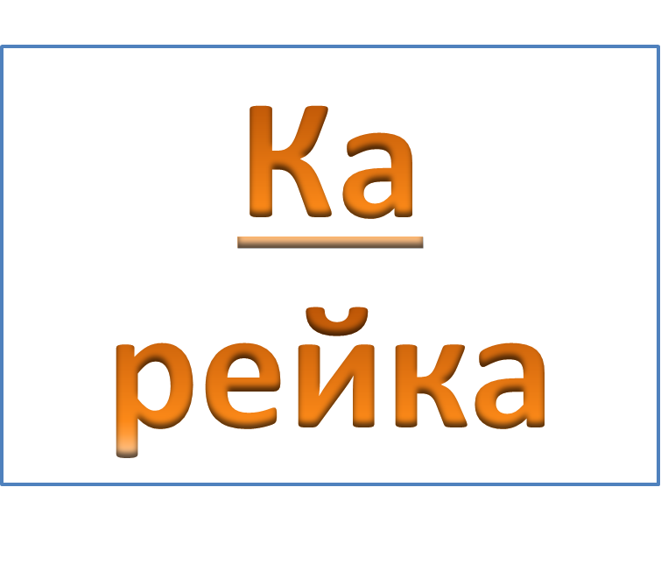
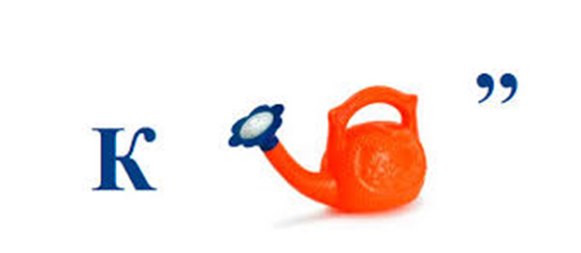

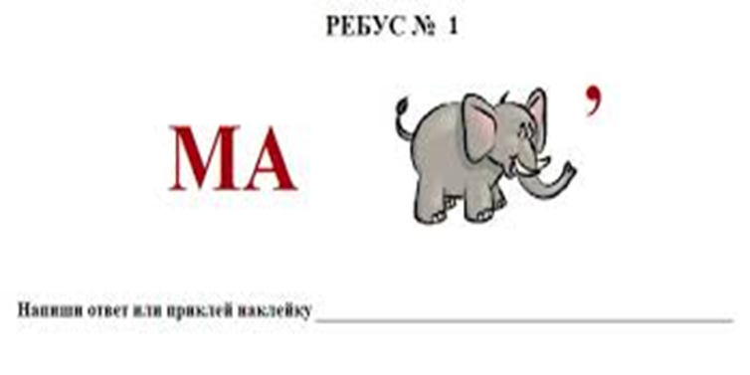
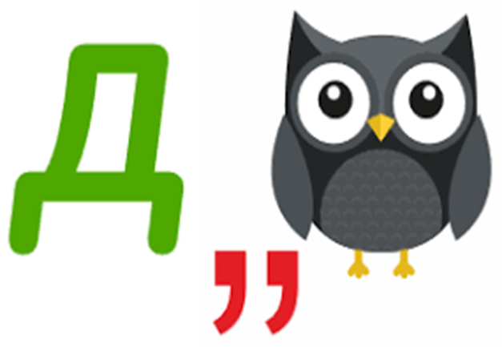
«Артисты»
